Brief 4 - Irma aan Anno
In de kantlijnen zijn opnieuw stappen van een knoop geschetst, en er zit een dun stukje touw in het pakketje. Aan beide uiteindes van het touw zit een lusje geknoopt; aan één kant is de knoop los genoeg dat er nog een 8-figuur in te herkennen is. Nu je iets meer bekend bent met touwkwaliteit, valt het je ook op dat de uiteindes zorgvuldig zijn afgebonden met dik garen om te voorkomen dat de ruwe eindjes verder uitrafelen.
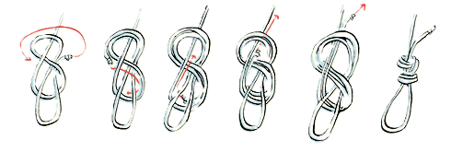

Beste Anno Grondslag,
Hergebruik van teruggewonnen materieel is vrij gebruikelijk, maar besef je wel dat dit je voorgangers niet beschermd heeft. Controleer regelmatig de touwen op splijten, de palen op breuken, de helmen op scheuren en de schroeven op rammelen. Als het moet, buiten zicht van de opzichters, want die zien alleen waarde in graafwerk. Soms kan een touw beter helemaal doorscheuren terwijl er niemand aan hangt.
Het klinkt alsof er waardevolle edelstenen in jullie schacht gevonden worden. Dat kan goed nieuws zijn, maar hou wel nauwkeurig bij hoeveel je vindt en aan wie je dat hebt overgedragen. Slordigheid wordt al snel als diefstal bestempeld, en de kosten lopen erg hard op wanneer de vondsten meer waard zijn. Een logboek is daar prima geschikt voor.
Soms lijkt het alsof alleen wij beneden leven, maar wij (en onze vogels) zijn slechts bezoekers. Wanneer wij luid zijn, houdt het leven daar zich stil, als een vogelnest wanneer de kat langsloopt. Als de natuur zich aan je laat horen op een onbewaakt moment, sprietje, zie het als een compliment.
Als je nog steeds wil reizen: je reis wordt bijna nooit vergoed, en de tijd tussen klussen al helemaal niet, dus het kost wat spaargeld om te starten.
Blijf je knopen oefenen,
Irma Diep

